Hw6实验报告

具体实现详见代码：

<https://github.com/weekgoodday/Intro2ai/tree/master/homework/hw6>

1、cifar10分类

网络结构：

4次卷积ReLU池化+3层全连接Dropout(0.5)

验证集划分：

把训练集的后20%作为验证集（10000张图片，实现方式是魔改了源码的loader），理论上效果肯定比不过全集训练。

数据增强形式：

归一化+水平翻转+随机遮挡+随机裁剪。

训练过程在验证集上acc变化曲线：

跑了两次实验：

实验一：

验证集最佳第92代，此时测试准确率84.96%

实验二：

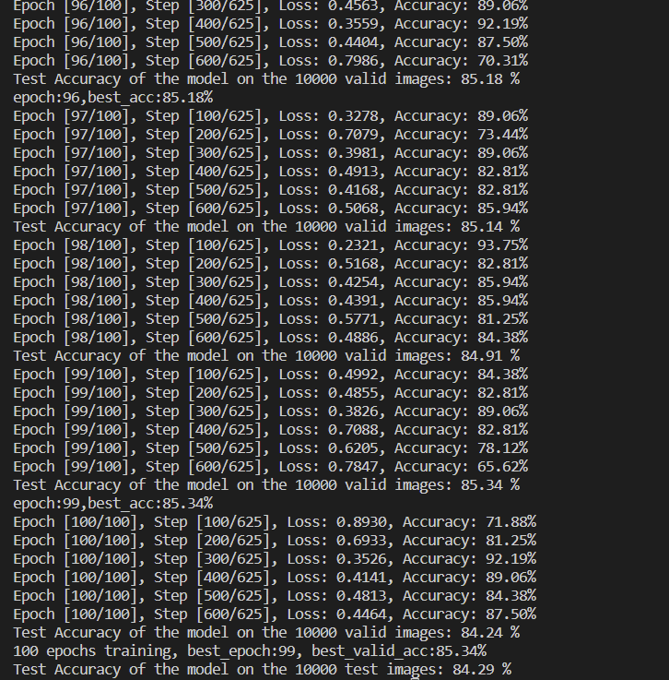

验证集最佳第99代，此时测试准确率84.29%

2、人脸识别

图片选取了5为全国象棋冠军（王天一、郑惟桐、洪智、许银川、吕钦）的各三张图片以及一张全国冠军的合影，详见my_imgs文件夹。

发现一张图最多识别16张脸，如果16张脸里面没有目标人脸就不会输出：

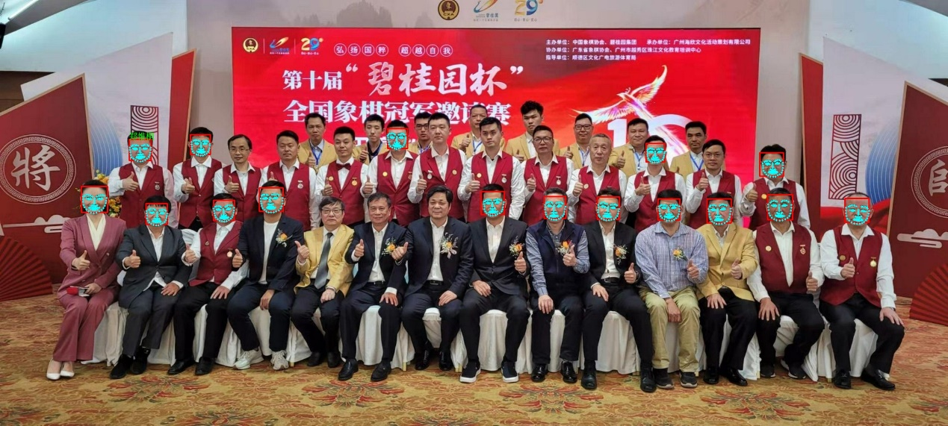

可以看到原图只有郑惟桐被识别出。

裁剪了一下：

可以看到王天一、洪智、许银川、吕钦被识别出。

挡住了三张脸后：

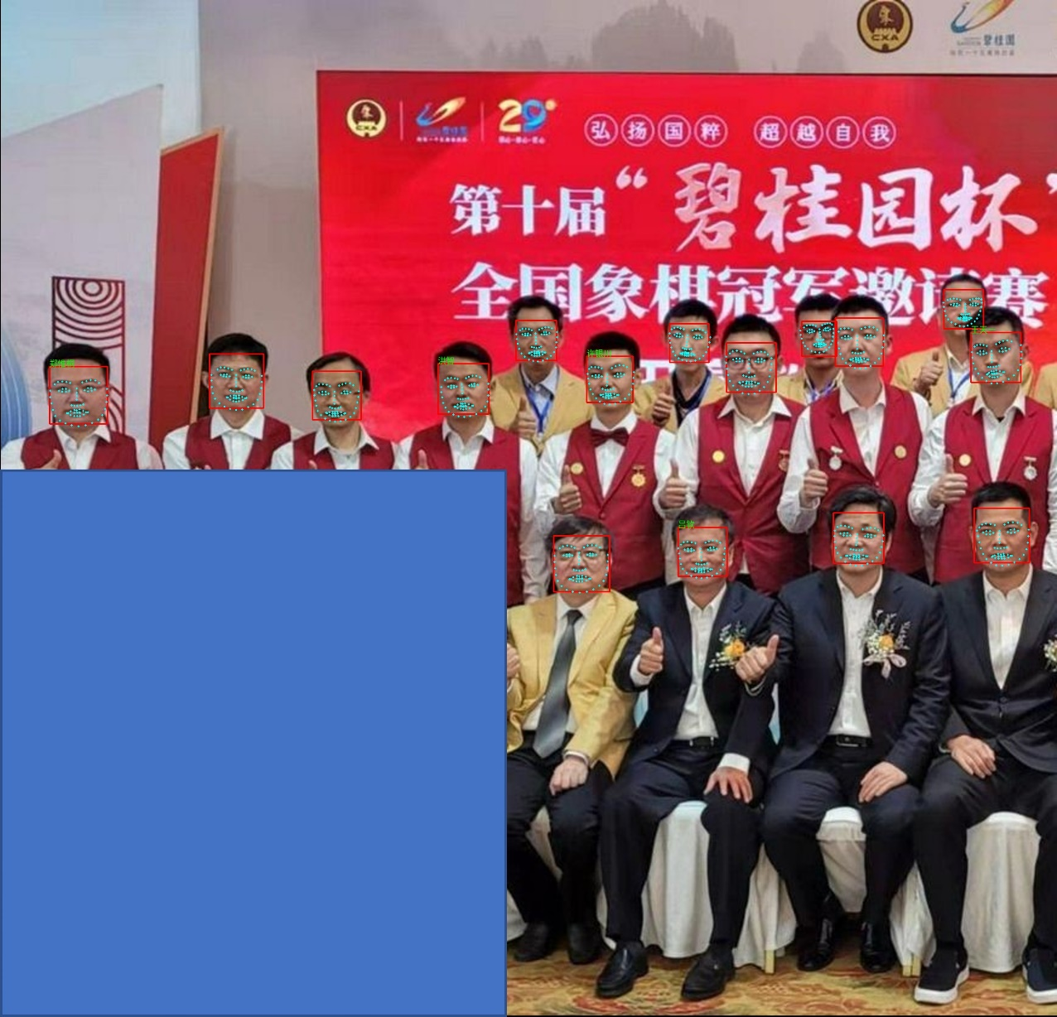

五位注册的全国冠军都被正确识别出（文字比较小）。